ПРОФЕССИОНАЛЬНЫЙ КАЛЕНДАРЬ ПСКОВСКОГО БИБЛИОТЕКАРЯ –
МАРТ 2023 ГОДА
Приглашаем библиотечных специалистов муниципальных библиотек Псковского региона в марте 2023 года принять участие в профессиональных мероприятиях, которые позволят повысить квалификацию, получить полезные знания.
ОНЛАЙН-ШКОЛА БИБЛИОТЕЧНОГО СПЕЦИАЛИСТА
«ЦИФРОВЫЕ СЕРВИСЫ В РАБОТЕ БИБЛИОТЕКАРЯ»
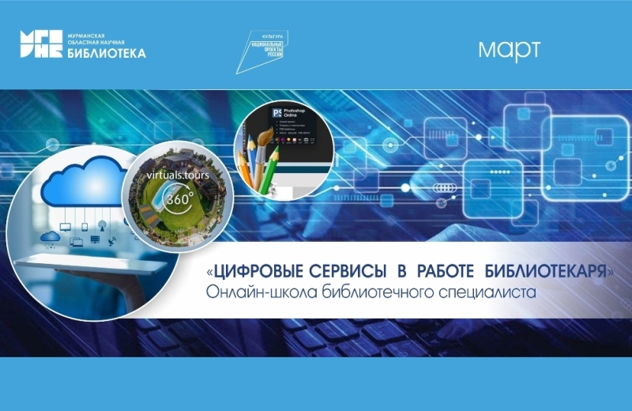

7–28 марта на базе Мурманской государственной областной универсальной научной библиотеки пройдёт серия практико-ориентированных занятий Онлайн-школы библиотечного специалиста «Цифровые сервисы в работе библиотекаря». Цель Школы — расширение профессиональных компетенций специалистов библиотек для внедрения в практику современных цифровых сервисов.
В рамках занятий слушатели получат навыки создания интерактивных карт, виртуальных туров и интерактивного плаката, как формы продвижения чтения; познакомятся с основами работы в Adobe Photoshop и с опытом администрирования краеведческой группы ВКонтакте «Мурманика» областной научной библиотеки.
На сайте «Библиотеки51» доступна подробная информация, включая Программу. Трансляция занятий состоится на платформах YouTube и RuTube.
Для участия в онлайн-школе необходимо зарегистрироваться.
Зарегистрированным слушателям, прошедшим тест на знание материала курса до 4 апреля на сайте «Библиотеки51», будут направлены сертификаты.
Контактная информация:
Ирина Анатольевна Конина, заведующая отделом информационного обслуживания Мурманской государственной областной универсальной научной библиотеки: 8 (8152) 45-48-35, konina@mgounb.ru

ВСЕРОССИЙСКИЙ ФОРУМ «РОЛЬ ЦЕНТРАЛЬНЫХ БИБЛИОТЕК РЕГИОНОВ РОССИИ В РЕАЛИЗАЦИИ НАЦИОНАЛЬНОГО ПРОЕКТА "КУЛЬТУРА"» (РЯЗАНЬ): ПРИГЛАШАЕМ К УЧАСТИЮ
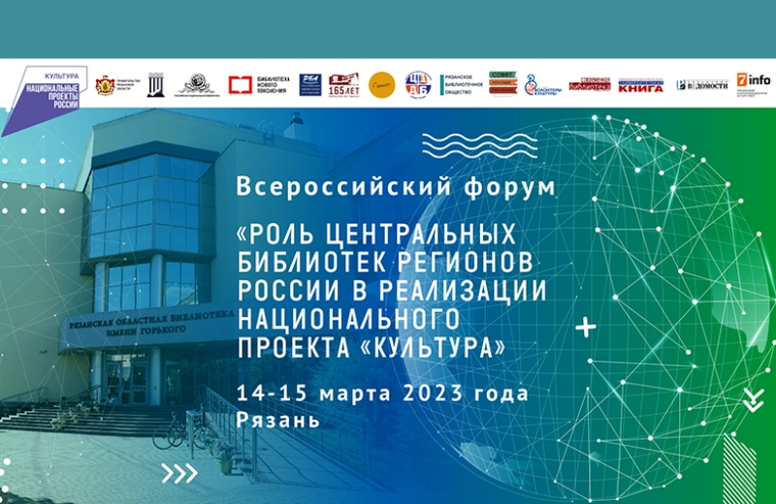

14–15 марта в Рязани пройдёт в гибридном формате Всероссийский форум «Роль центральных библиотек регионов России в реализации национального проекта "Культура"», организаторами которого выступают Правительство Рязанской области, Министерство культуры и Министерство цифрового развития, информационных технологий и связи региона, Российская государственная библиотека, РБА, Рязанская областная универсальная научная библиотека имени М. Горького, Общественная палата региона, Рязанское библиотечное общество.
С 2019 года Форум является стратегической коммуникативной площадкой национального проекта «Культура» для специалистов в области библиотечного дела, органов власти, общественных деятелей, представителей некоммерческих организаций и бизнеса. Торжественные мероприятия Форума в этом году пройдут в рамках празднования 165-летия Рязанской областной универсальной научной библиотеки имени Горького.
Ключевые вопросы для обсуждения:
- модернизация библиотек России на современном этапе;
- фонды и электронные ресурсы библиотек в цифровой среде;
- информационная безопасность;
- потенциал креативных индустрий и IТ-технологий в развитии библиотек;
- компетенции специалистов в области информационных технологий;
- межведомственное взаимодействие.
В рамках Форума запланированы центральная экспертная сессия, диалоговые площадки и творческие лаборатории, экскурсии в библиотеки нового поколения Рязани и Региональный центр консервации библиотечных фондов Рязанской области, культурная программа.
К участию в мероприятии приглашаются сотрудники федеральных, центральных региональных, муниципальных библиотек Российской Федерации, специалисты библиотек вне зависимости от ведомственной принадлежности. Для участия необходимо зарегистрироваться до 6 марта.
Материалы докладов принимаются по адресу nmo@rounb.ru до 1 марта с пометкой «Роль центральных библиотек регионов России в реализации национального проекта "Культура"». Оргкомитет оставляет за собой право принять/отклонить заявки участников, определить форму участия в работе Форума: очное / дистанционное / публикация материалов на сайте Форума. Проезд и оплата проживания иногородних участников — за счёт направляющей стороны.
Порядок проведения Форума:
14 марта (профессиональный тур)
- Маршрут № 1 — Экспертная площадка «ЦИФРА» (Рязанская областная универсальная научная библиотека имени Горького);
- Маршрут № 2 — Блиц-сессия «Креативные индустрии и IT-технологии» (Рязанская областная универсальная научная библиотека имени Горького);
- Маршрут № 3 — Диалоговая площадка «Трансформация мышления» (Библиотека-филиал № 9 им. П. Н. Васильева ЦБС г. Рязани);
- Маршрут № 4 — Лаборатория детских модельных библиотек. (Центральная детская библиотека Рязани);
- Маршрут № 5 — Всероссийский чемпионат для сотрудников государственных и муниципальных библиотек России «По-другому! Второй сезон» (Рязанская областная универсальная научная библиотека имени Горького).
15 марта
- Центральная экспертная сессия «Национальный проект «Культура»: новые темпы развития».
- Торжественное мероприятие, посвященное 165-летию Рязанской областной универсальной научной библиотеки имени Горького.
- Экскурсия в Центр консервации и реставрации библиотечных фондов Рязанской области.
Планируются онлайн-трансляции мероприятий. Принимаются предложения для включения в программу.
Контактная информация:
Светлана Алексеевна Винокурова, заместитель директора по развитию Рязанской областной универсальной научной библиотеки имени Горького: 8 (4912) 93-55-61, glavhran@mail.ru;
Надежда Сергеевна Выропаева, заведующая отделом организационно-методической и образовательной деятельности Рязанской областной универсальной научной библиотеки имени Горького: 8 (4912) 93-55-56, 8 (4912) 93-55-81, nsv@rounb.ru.

МЕЖДУНАРОДНАЯ НАУЧНО-ПРАКТИЧЕСКАЯ КОНФЕРЕНЦИЯ
«НАУКА, ТЕХНОЛОГИИ И ИНФОРМАЦИЯ В БИБЛИОТЕКАХ
(LIBWAY — 2023)»


20–22 марта в Бердске (Новосибирская область) состоится Международная научно-практическая конференция «Наука, технологии и информация в библиотеках (Libway — 2023)». Организаторами конференции выступают Сибирское отделение Российской академии наук, Государственная публичная научно-техническая библиотека Сибирского отделения РАН, Институт истории Сибирского отделения РАН, Республиканская научно-техническая библиотека (Республика Беларусь) и Секция специальных научных, научно-технических и технических библиотек РБА.
Конференция посвящена 105-летию Государственной публичной научно-технической библиотеки Сибирского отделения РАН. Место проведения — парк-отель «Хвоя» (г. Бердск, Новосибирская область).
Формат участия: очный. Языки конференции: русский и английский.
Подробная информация и форма регистрации размещены на сайте конференции. Зарегистрироваться для участия, а также — докладчикам — разместить аннотацию доклада в личном кабинете на сайте (150–200 слов на русском и английском языках) необходимо до 3 марта.
Вопросы для обсуждения:
- Книжное и документальное наследие: проблемы выявления, сохранения и исследования.
- Книжная культура в ретроспективе и современной проблематике.
- Наука — библиотека — общество: новые грани взаимодействия.
- Библиотека в научно-образовательном комплексе региона.
- Технологии и практики информационного обеспечения и библиотечного обслуживания.
- Библиотеки в инфраструктуре открытой науки.
- Патентно-информационная деятельность в библиотеках.
- Краеведческая деятельность библиотек в электронной среде.
- Сохранение и ретрансляция письменного и устного историко-культурного наследия коренных народов Сибири и Дальнего Востока.
- Библиотечно-информационное образование: концепции и технологии развития.
- Библиотеки и социальные медиа.
- Искусственный интеллект в библиотеке.
Контактная информация (координаторы конференции):
Елена Борисовна Артемьева, главный научный сотрудник, заведующая отделом научно-исследовательской и методической работы Государственной публичной научно-технической библиотеки Сибирского отделения РАН; доктор педагогических наук: artemyeva@spsl.nsc.ru;
Евгения Владимировна Пшеничная, помощник директора по международным связям Государственной публичной научно-технической библиотеки Сибирского отделения РАН: +7-913-377-90-76, pshenichnaya@gpntbsibр.ru.

IV МЕЖДУНАРОДНАЯ НАУЧНО-ПРАКТИЧЕСКАЯ КОНФЕРЕНЦИИ
«HOMO LEGENS В ПРОШЛОМ И НАСТОЯЩЕМ»

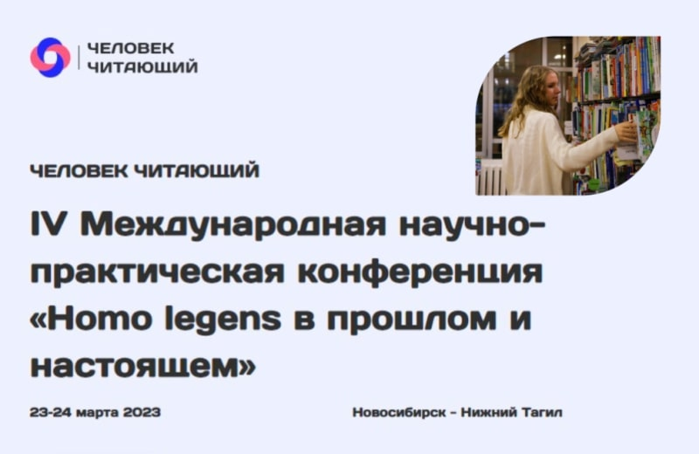
!

23–24 марта в Новосибирске и Нижнем Тагиле (Свердловская область) состоится IV Международная научно-практическая конференция «Homo legens в прошлом и настоящем». Организаторами конференции выступают Государственная публичная научно-техническая библиотека Сибирского отделения РАН, Нижнетагильский государственный социально-педагогический институт — филиал Российского государственного профессионально-педагогического университета, Новосибирский государственный педагогический университет, Библиотечная Ассамблея Евразии и Секция по чтению РБА.
Пощадками конференции станут Государственная публичная научно-техническая библиотека Сибирского отделения РАН (Новосибирск, ул. Восход, 15) и Российский государственный профессионально-педагогический университет — филиал в Нижнем Тагиле (ул. Красногвардейская, 57).
Вопросы для обсуждения:
- Книга в социальных коммуникациях.
- Человек читающий: исторические аспекты изучения.
- Человек читающий в современном мире: статус, приоритеты, формы поддержки и методы исследования.
- Человек читающий и человек пишущий: возможности духовной коммуникации.
- Читатель и книга в пространстве библиотеки.
- Художник и книга.
Рабочие языки конференции: русский и английский.
Специальным мероприятием конференции станет презентация нового научного журнала «Книга. Чтение. Медиасреда».
Возможные формы участия: очное выступление с докладом или дистанционное выступление с докладом, слушатель.
Лучшие доклады будут отобраны Программным комитетом и рекомендованы для публикации в научных журналах «Библиосфера» (РИНЦ, ВАК), «Труды ГПНТБ СО РАН» (РИНЦ), «Книга. Чтение. Медиасреда» (РИНЦ), «Ученые записки НТГСПИ. Серия: История и филология» (РИНЦ).
Программный комитет оставляет за собой право включить представленные доклады в программу конференции и определить формат участия докладчика.
Подробная информация и форма регистрации размещены на сайте конференции. Зарегистрироваться для участия, а также — докладчикам — разместить заявку с темой и аннотацией доклада необходимо до 6 марта.
Контактная информация (координаторы конференции):
Ольга Викторовна Морева, кандидат исторических наук, старший научный сотрудник лаборатории книговедения Государственной публичной научно-технической библиотеки Сибирского отделения РАН: +7-965-528-25-00, moreva.o.v@yandex.ru;
Ольга Васильевна Рыжкова, кандидат исторических наук, доцент кафедры гуманитарных и социально-экономических наук, зам. декана по научной работе социально-гуманитарного факультета филиала Российского государственного профессионально-педагогического университета в Нижнем Тагиле: +7-922-15-67-70, olimp_a49@mail.ru.

XIII ВСЕРОССИЙСКАЯ КОНФЕРЕНЦИЯ
«ФОНДЫ БИБЛИОТЕК В ЦИФРОВУЮ ЭПОХУ: ТРАДИЦИОННЫЕ
И ЭЛЕКТРОННЫЕ РЕСУРСЫ, КОМПЛЕКТОВАНИЕ, ИСПОЛЬЗОВАНИЕ»
(САНКТ-ПЕТЕРБУРГ)
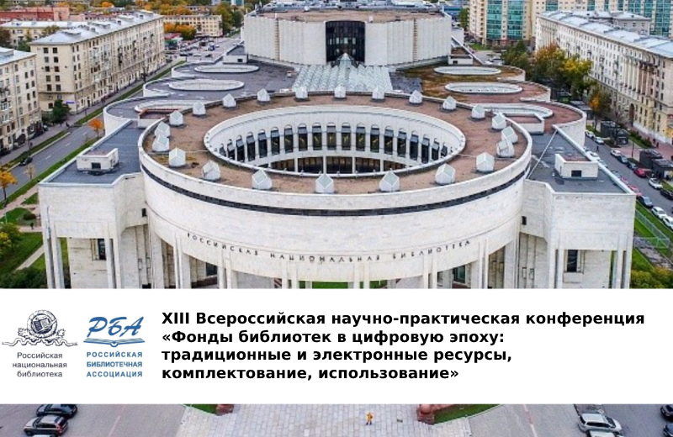

27–31 марта в Санкт-Петербурге пройдёт в гибридном формате XIII Всероссийская научно-практическая конференция «Фонды библиотек в цифровую эпоху: традиционные и электронные ресурсы, комплектование, использование», организаторами которой выступают Российская национальная библиотека и Cекция по формированию библиотечных фондов РБА при спонсорской поддержке ряда партнёров.
Приглашаем к участию специалистов в области комплектования библиотечных фондов, библиографов, информационных работников, других специалистов библиотек, издателей, агрегаторов электронных ресурсов, представителей фирм.
В программе запланированы пленарные дискуссии и доклады; фокус-семинар «Лучшие практики формирования фондов муниципальных модельных библиотек»; экспертная площадка Ассоциации производителей и пользователей образовательных электронных ресурсов (АППОЭР); Церемония награждения победителей Всероссийского конкурса «Золотая полка — 2022»; тренинги-презентации отчественных и зарубежных электронных ресурсов с выдачей сертификатов. На сайте Российской национальной библиотеки представлена подробная информация о запланированных дискуссиях и темах.
В рамках конференции проводится Выставка издательской продукции, информационных продуктов и оборудования для библиотек.
Представители библиотек и бюджетных учреждений участвуют в конференции бесплатно. Представители фирм, издательств, агрегаторов, коммерческих организаций — платно. Регистрационный взнос составляет 1150 рублей (в том числе НДС 20 %) для каждого участника от фирмы.
Регистрация для участия с докладами продлится до 10 марта, в качестве слушателей — до 14 марта.
Заявки на участие в выставке принимаются также до 10 марта. Для регистрации нужно в соответствии с публичной офертой об условиях участия в профессиональных мероприятиях конференции и выставке (см. приложение 1) заполнить заявку-договор, заявку на участие в каталоге выставки, регистрационную форму на каждого участника от фирмы.
На конференции планируется онлайн-трансляция заседаний с возможностью последующей публикации на сайте конференции презентаций, видеозаписей и стенограмм выступлений.
По итогам работы конференции планируется подготовка сборника материалов. Срок подачи материалов для публикации — до 30 апреля.
Оргкомитет оставляет за собой право отбора докладов и презентаций для включения в программу и сборник материалов.

IX МЕЖРЕГИОНАЛЬНЫЙ ВОРКШОП «СВЕЖИЙ ВЗГЛЯД: НОВЫЕ БИБЛИОТЕЧНЫЕ ПРАКТИКИ» (СЫКТЫВКАР)


30–31 марта на базе Юношеской библиотеки Республики Коми пройдёт в гибридном формате IX Межрегиональный воркшоп «Свежий взгляд: новые библиотечные практики» для библиотечных специалистов до 35 лет, организованный при поддержке Министерства культуры, туризма и архивного дела Республики Коми и Секции по библиотечному обслуживанию молодёжи РБА.
Цель воркшопа как мастерской творческих идей — активный взаимообмен эффективными творческими идеями и практиками библиотечного обслуживания молодёжи по принципу «обучаясь, обучай». Молодые библиотечные профессионалы имеют возможность представить свои авторские проекты, приобрести ценный опыт работы, повысить собственную компетенцию, расширить профессиональные контакты, получив позитивный заряд от коллег. Приветствуются нестандартность, позитив, профессиональная сплочённость.
Возможный формат участия: очный или дистанционный (участники присылают видеозаписи в формате MP4 продолжительностью до 15 минут / мультимедийные презентации не более 15 слайдов на электронную почту o.ponomaryova@unkomi.ru с пометкой «Воркшоп»).
Для участия необходимо зарегистрироваться до 12 марта. Видеозаписи выступлений и презентации принимаются до 23 марта.
На сайте Юношеской библиотеки Республики Коми доступен проект программы воркшопа. В ходе питч-сессии «Прокачаемся!» состоится показ успешных библиотечных практик, а также презентация перспективных технологий в работе с молодёжью. «Сеанс активного участия» организуют для молодых библиотекарей сотрудники Центра молодёжных проектов и программ. А Юношеская библиотека Республики Коми представит своё новое издание — методический сборник «Молодёжный драйв: лучшие библиотечные практики», выпущенный в Год молодёжи в Республике Коми — 2023. Круглый стол молодых библиотекарей завершит мероприятия воркшопа — здесь можно будет поделиться с коллегами своими мыслями о развитии библиотечной деятельности, получить методическую поддержку, наладить партнёрское сотрудничество.
Контактная информация:
Татьяна Олеговна Пономарёва, главный библиотекарь Юношеской библиотеки Республики Коми: 8 (8212) 32-22-69, 8 (8212) 31-23-05, t.o.ponomaryova@unkomi.ru.

IV НАУЧНО-ПРАКТИЧЕСКАЯ ЛАБОРАТОРИЯ
«ИЗУЧАЕМ ЧТЕНИЕ: ФОРМАТЫ И ПРАКТИКИ» (МОСКВА)

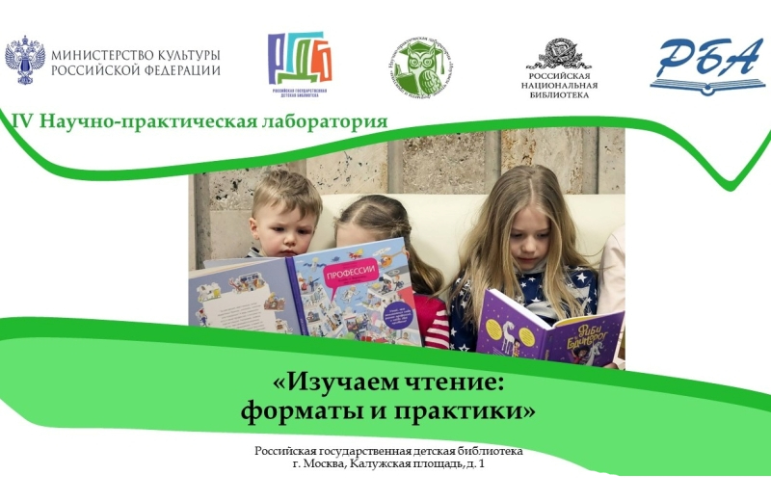

30–31 марта на базе Российской государственной детской библиотеки состоится IV Научно-практическая лаборатория «Изучаем чтение: форматы и практики» в гибридном формате (очном и дистанционном). Организаторами профессиональной встречи выступают Российская государственная детская библиотека, Российская национальная библиотека, Российская библиотечная ассоциация (Секция детских библиотек, Секция по чтению).
Цели Лаборатории — обсуждение современных подходов к исследованию российского читателя, рассмотрение актуальных проблем в сфере изучения чтения, в том числе детского и семейного. В программе запланированы пленарное заседание, работа тематических секций, лекции, круглые столы, обмен практическим опытом в рамках профессиональных дискуссий.
К участию приглашаются специалисты, занимающиеся исследовательской деятельностью в области чтения: сотрудники федеральных, региональных, муниципальных библиотек, библиотек учебных заведений; преподаватели и аспиранты вузов культуры, педагогических и других вузов, научных организаций.
Вопросы для обсуждения:
- междисциплинарный подход к изучению чтения;
- ценность чтения и цена нечтения;
- чтение книг в структуре досуга детей и взрослых;
- читательская компетентность и чтение в цифровой среде;
- культурный код: влияние чтения литературы на формирование школьников
- роль наставников в приобщении к чтению детей и подростков;
- количественные и качественные методы изучения читателей;
- электронная база данных «Чтение и библиотечная аудитория: библиотековедческие и социологические исследования»
Для участия просим зарегистрироваться до 19 марта.
По итогам работы планируется издание сборника. Материалы принимаются до 1 апреля по электронной почте childcontent@gmail.com.
Участие бесплатное. Транспортные и командировочные расходы — за счёт средств направляющей стороны.
Контактная информация
Елена Андреевна Колосова, заведующая отделом социологии, психологии и педагогики детского чтения Российской государственной детской библиотеки: 8 (499) 230-00-93 (доб. 258), childcontent@gmail.com;
Вера Викторовна Ялышева, заведующая Центром чтения Российской национальной библиотеки, председатель Секции по чтению РБА: 8 (812) 310-23-54, consult@nlr.ru.
РЕГИОНАЛЬНЫЕ МЕРОПРИЯТИЯ
XIX КОНФЕРЕНЦИЯ ИЗ ЦИКЛА «ВЛАСТЬ. НАСЕЛЕНИЕ. БИБЛИОТЕКА»

16 марта 2023 года в 11 часов на базе ГБУК «Псковская областная универсальная научная библиотека имени В.Я. Курбатова» пройдет XIX Научно-практическая конференция из цикла «Власть. Население. Библиотека».
Каждый год мероприятия цикла посвящаются актуальным проблемам развития Псковской области, информационной составляющей взаимодействия общества и властных структур. В этом году будут рассмотрены вопросы и перспективы внедрения единой системы обслуживания читателей в библиотеках региона.
В конференции примут участие: представители Управления цифрового развития и связи Правительства Псковской области, Комитета по культуре Псковской области, представители фирм-разработчиков информационных библиотечных систем, специалисты крупных региональных библиотек.
К участию в конференции приглашаются главы администраций муниципальных образований Псковской области, специалисты библиотечной сферы региона.
Проект программы >>>
Регистрация на сайте
ВЕБИНАРЫ
РОССИЙСКАЯ ГОСУДАРСТВЕННАЯ БИБЛИОТЕКА ДЛЯ МОЛОДЕЖИ:
ПРОФЕССИОНАЛЬНЫЕ МЕРОПРИЯТИЯ В РГБМ - https://rgub.ru/professional/events.php?kod_sec=14&year=2023&mon=1

16 МАРТА
Студенты, преподаватели, библиотекари-практики: как заинтересовать их друг в друге
Онлайн-семинар по итогам Мастерской кадрового партнёрства

21 МАРТА
Такой же герой: инклюзивные практики Библиотеки книжных героев
Вебинар в рамках цикла «Инклюзивная лаборатория: библиотечные практики»

23 МАРТА
Наставничество — инвестиции в долгосрочное развитие библиотеки: технологии, методы и инструменты
Второй вебинар из Цикла «Наставничество в библиотеке»

24 МАРТА
Рисованные истории в работе с социальными группами: возрастная дифференциация и инклюзивные практики
Цикл онлайн-семинаров для специалистов библиотек

PROКУЛЬТУРА.РФ
https://www.culture.ru/s/webinars/

ГБУК «ПСКОВСКАЯ ОБЛАСТНАЯ УНИВЕРСАЛЬНАЯ НАУЧНАЯ БИБЛИОТЕКА ИМ. В.Я. КУРБАТОВА»

22 марта 2023 г. – ВЕБИНАР отдела хранения основного фонда: «Основные методы переплёта документов»; «База данных Паспорт сохранности библиотечного документа».

ПРОФЕССИОНАЛЬНЫЕ РЕГИОНАЛЬНЫЕ КОНКУРСЫ

XII ОБЛАСТНОЙ КОНКУРС «ТАЛАНТЛИВЫЕ И ПЕРСПЕКТИВНЫЕ»
для библиотечных специалистов Псковской области
по теме: ««Креатив! Инициатива! Творчество!: библиотекарь XXI века»»

Номинации Конкурса:

- Креатив: Новое поколение – выбирает чтение!
В номинации представляются материалы, раскрывающие применение инновационных форм работы для привлечения и работы с молодежью. На конкурс принимаются разработки и сценарии квестов, квизов, виртуальных выставок с использованием online-сервисов и т.д., а также пояснительная записка к конкурсной работе.

- Инициатива: Моя профессия – библиотекарь!
В номинации представляются материалы, раскрывающие работу молодежных объединений / клубов в библиотеке, где молодой библиотекарь (участник конкурса) является руководителем или участником данного объединения. На конкурс принимаются видеоролики, презентации, разработки мероприятий молодежных объединений / клубов, а также пояснительная записка к конкурсной работе.
- Творчество: Библиотекарь рекомендует!
В номинации представляются материалы, рассказывающие об истории одной книги / презентация любимой или популярной среди молодежи книги. На конкурс принимаются буктрейлеры, видеообзоры, рекламные ролики, а также пояснительная записка к конкурсной работе.
Правила предоставления материалов: видео не более 2 минут, снятые горизонтально, с разрешение Full HD (формат 16:9) с расширением mp4, объёмом не более 300 Мб.

Сроки проведения Конкурса
Конкурс проходит в три этапа:
I этап – 16 января – 28 апреля 2023 г. – прием конкурсных работ.
II этап – 2 мая – 19 мая 2023 г. – работа Конкурсной комиссии, по оценке представленных работ.
III этап – Май 2023 г. – награждение победителей Конкурса.

ХXI ОБЛАСТНОЙ КОНКУРС ДЕТСКО-ЮНОШЕСКОГО ЛИТЕРАТУРНОГО ТВОРЧЕСТВА «СУМКА ПОЧТАЛЬОНА»
по теме: «О тех, кто нас выводит в люди».
Положение о Конкурсе

РЕГИОНАЛЬНАЯ АКЦИЯ

«Моя мама - библиотекарь»
Псковская областная библиотека для детей и юношества им. В.А. Каверина приглашает участвовать в межрегиональной акции «Моя мама – библиотекарь».

Положение об Акции
Запишите видео или напишите эссе! Как участник акции видит профессию мамы-библиотекаря? Какие книги мама любит читать, что больше всего ей нравится в работе? Какие книги мама читала в своем детстве и в детстве автора работы? Что он может сказать о библиотеке, где работает мама? Какие события там происходят? Какими делами наполнен рабочий день? Любит ли приходить к маме на работу? Помогает ли в проведении мероприятий, ремонте книг и т.п. Какие моменты из жизни библиотеки особенно запомнились?

Присылайте свои сообщения Группа в вк «Моя мама – библиотекарь». Все получат сертификаты участников в электронном виде, а ребенок - автор самой интересной и оригинальной работы получит приз от библиотеки.
Акция «Моя мама – библиотекарь» посвящается библиотечной профессии и приурочена к Общероссийскому дню библиотек в 2023 году.

Сроки проведения акции: 10 января – 20 мая 2023 г

КАЛЕНДАРЬ СОБЫТИЙ НА ЯНВАРЬ 2023 ГОДА
См. подробнее на сайте - https://pro.culture.ru/blog/700
КАЛЕНДАРЬ ДЛЯ ВСЕХ - https://sun1-90.userapi.com/impg/Wbm6TTMD1Brpmki1HNYuIl0Cfa4lfNI1wTc2Hw/Y0rhCGl43Ms.jpg?size=1920x1358&quality=96&sign=82a01536f02fa62e64a6fcbf9251aa8b&type=album
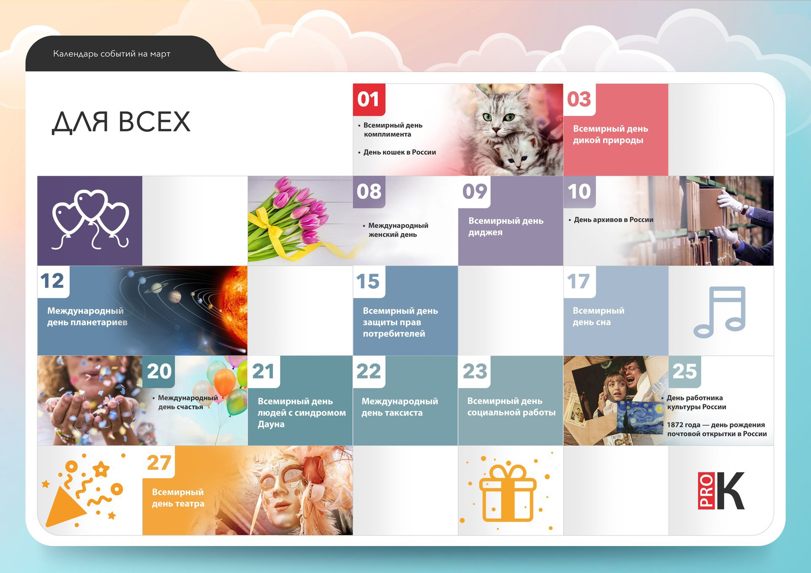
КАЛЕНДАРЬ ДЛЯ БИБЛИОТЕК - https://sun1-28.userapi.com/impg/dKlD2c6DNTDjyyli7W_zOdOjTIrdPx84I7itog/4F5g4w6Rst4.jpg?size=1920x1358&quality=96&sign=db84fa5176cc8d5e2671bcc2cc855062&type=album
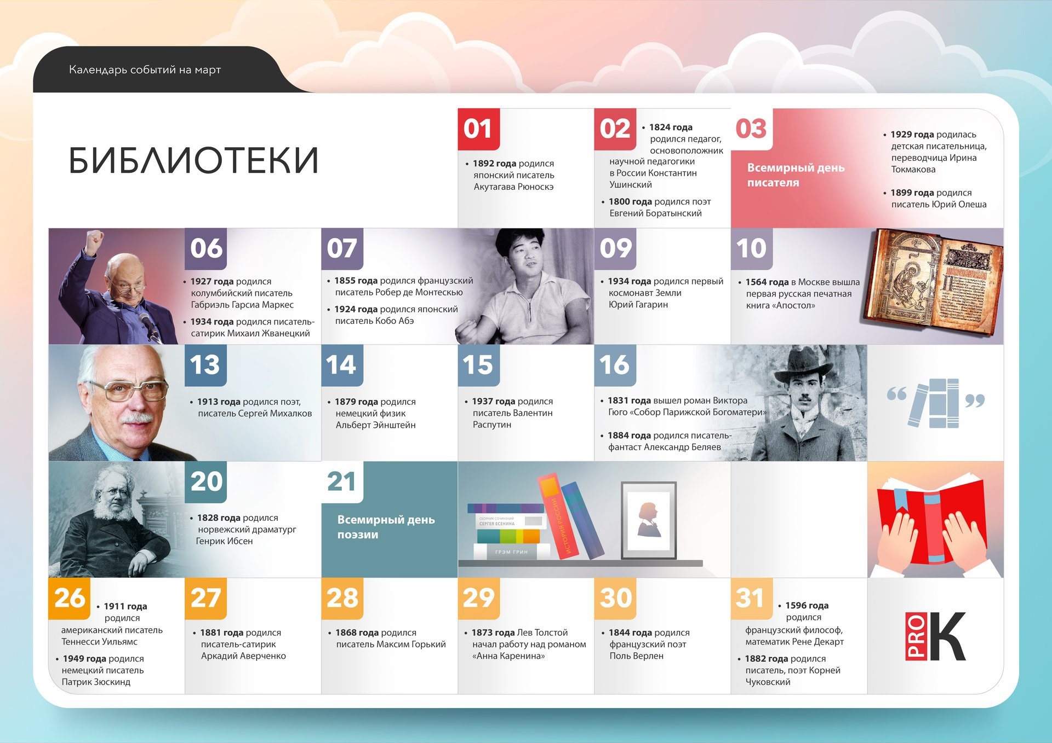
ЮБИЛЕЙНЫЕ И ПАМЯТНЫЕ ДАТЫ
В ИСТОРИИ РОССИИ

1160 лет со времени возникновения славянской письменности
970 лет со времени рождения Владимира Мономаха (1053-1125).
910 лет первоначальному варианту летописного свода «Повесть временных лет» (составлен около 1113 г.).
460 лет первой российской типографии Ивана Федорова и Петра Мстиславца в Москве (1563). 410 лет подвигу Ивана Сусанина (1613).
550 лет Псково-Печерскому монастырю (1473).
320 лет со дня основания Санкт-Петербурга (27 мая 1703 г.).
320 лет первой официальной бирже в России, основанной по инициативе Петра I в Петербурге (1703).
320 лет со дня основания Балтийского флота (18 мая 1703 г.).
250 лет восстанию под предводительством Е.И. Пугачева (1773).
240 лет со дня со времени учреждения Российской Академии (1783).
240 лет со дня основания Черноморского флота (13 мая 1783 г.).
220 лет кругосветному плаванию И.Ф. Крузенштерна (1803).
190 лет назад организована первая в России городская почтовая сеть (1833).
190 лет со дня выхода в свет первое полное издание романа в стихах "Евгений Онегин" А. С. Пушкина (20 марта 1833 г.).
130 лет со дня официального открытия «Московской городской галереи Павла и Сергея Михайловичей Третьяковых». Ныне – Государственная Третьяковская галерея (1893).
105 лет назад (1918) в России был введен григорианский календарь (новый стиль).
105 лет назад (1918) Москве был возвращен статус столицы России.
105 лет назад (1918) дворцы Петергофа были объявлены музеями (ныне – Государственный художественно-архитектурный дворцово-парковый музей-заповедник «Петергоф»).
105 лет назад (1918) на V Всероссийском съезде Советов принята первая Конституция РСФСР.
100 лет государственному гербу СССР (1923).
95 лет назад опубликована первая книга романа М. А. Шолохова «Тихий Дон» (1928).
90 лет назад (1933) в Москве открылся Литературный институт имени А. М.
Горького.
90 лет назад (1933) основано издательство "Детская литература" (первоначально – "Детгиз").
90 лет со дня начала полярной экспедиции на пароходе «Челюскин» (16 июля 1933 г.).
90 лет серии популярных биографий «Жизнь замечательных людей» (1933).
80 лет прорыва блокады Ленинграда в ходе операции «Искра» (18 января 1943 г.).
80 лет назад (1943) были учреждены высший военный орден «Победа» и солдатский орден Славы трех степеней.
80 лет назад (1943) были учреждены первые суворовские военные училища.
80 лет со дня победы советских войск над немецко-фашистскими войсками в Сталинградской битве и в битве на Курской дуге.
80 лет танковому сражению между 5-й гвардейской танковой армией и 2-м танковым корпусом СС под Прохоровкой (12 июля 1943 г.).
80 лет со дня освобождения Киева от немецко-фашистских захватчиков (6 ноября 1943 г.).
50 лет литературно-критическому журналу "Литературное обозрение"(основан в 1973 г.)
ЮБИЛЕИ ПИСАТЕЛЕЙ - МАРТ 2023 ГОДА
1 марта – 160 лет со дня рождения Федора Кузьмича Сологуба (1863-1927), русского поэта, прозаика, драматурга, театрального критика.
13 марта – 110 лет со дня рождения российского поэта, писателя и драматурга, Сергея Владимировича Михалкова (1913-2009), автора Гимнов СССР и Российской Федерации.
28 марта – 155 лет со дня рождения Максима Горького (1868-1936), русского писателя. Электронная коллекция Президентской библиотеки, посвященная М. Горькому: https://clck.ru/h2kfn (дата обращения 13.05.2022).
30 марта – 180 лет со дня рождения Константина Михайловича Станюковича (1843-1903), русского писателя. 9 апреля – 140 лет

КНИГИ-ЮБИЛЯРЫ 2023 ГОДА

670 лет книге новелл «Декамерон» Джованни Боккаччо (1353)
430 лет пьесе «Укрощение строптивой» Вильяма Шекспира (1593)
210 лет роману «Гордость и предубеждение» Джейн Остин (1813)
200 лет историческому роману «Квентин Дорвард» Вальтера Скотта (1823)
200 лет роману «Пионеры» Джеймса Фенимора Купера (1823)
195 лет поэме «Полтава» А.С. Пушкина (1828)
190 лет первому полному изданию романа в стихах «Евгений Онегин» А.С. Пушкина (1833)
185 лет «Песне про царя Ивана Васильевича, молодого опричника и удалого купца Калашникова» М.Ю. Лермонтова (1838)
180 лет роману «Консуэло» Жорж Санд (1843)
175 лет роману «Белые ночи» Ф.М. Достоевского (1848 год)
165 лет повести «Ася» И.С.Тургенева (1858 год)
165 лет автобиографической книге «Детские годы Багрова-внука» С.Т.Аксакова (1858)
160 лет роману «Князь Серебряный» А.К.Толстого (1863)
160 лет поэме «Мороз, Красный нос» Н. А. Некрасова (1863)
160 лет «Толковому словарю живого великорусского языка» В.И. Даля (1863 год)
155 лет роману «Идиот» Ф.М. Достоевского (1868)
150 лет поэме «Русские женщины» Н. А. Некрасова (1873)
150 лет повестям «Очарованный странник», «Запечатлённый ангел» Н.С.Лескова (1873)
125 лет рассказам «Человек в футляре», «Крыжовник», «О любви», «Ионыч» А. П. Чехова (1898)
120 лет рассказу «После бала» Л.Н.Толстого (1903)
120 лет пьесе «Вишневый сад» А.П.Чехова (1903)
110 лет повести «Детство» М.Горького (1913)
105 лет пьесе «Мистерия-буфф» В. В. Маяковского (1918)
105 лет поэме «Двенадцать» А.А. Блока (1918)
100 лет роману «Аэлита» А.Н. Толстого (1923)
100 лет роману «Дерсу Узала» В.А. Арсеньева (1923)
100 лет повести «Алые паруса» А.С.Грина (1923)
90 лет роману «Лето Господне» И.С. Шмелева (1933)
90 лет роману «Угрюм-река» В. Я. Шишкова (1933)
80 лет повести «Маленький принц» А. де Сент-Экзюпери (1943)
70 лет повести «451 градус по Фаренгейту» Рэя Брэдбери (1953)
60 лет роману «Тени исчезают в полдень» А.С. Иванова (1963)
50 лет повести «Не стреляйте в белых лебедей» Б. Васильева (1973)

«ПСКОВСКИЕ ДАТЫ 2023»

1120 лет со дня первого упоминания Пскова в летописи
655 лет первого упоминания Велья в летописи
550 лет со дня основания Свято-Успенского Псково-Печерского монастыря
30 лет со дня открытия в Пскове памятника «Русским воинам, великому князю Александру Невскому от благодарных потомков»
60 лет со дня открытия Псковского колледжа культуры и искусства

ЗНАМЕНИТЫЕ ЮБИЛЯРЫ ЗЕМЛИ ПСКОВСКОЙ

12 марта 100 лет со дня рождения Владимира Федоровича Дублина (12 марта 1923, Псков – 1993, Псков), архивиста, сотрудника архивного отдела.
14 марта 90 лет со дня рождения Михаила Михайловича Медникова (14 марта 1933, Псков - 17 ноября 2019, Псков), краеведа.
17 марта 175 лет со дня рождения Алексея Николаевича Куропаткина (17 марта 1848, Витебск-16 января 1925, д. Шешурино, Холмский у., Псковская губ.), генерала, государственного деятеля, автора военно-исторических и военно-географических работ.
95 лет со дня рождения Генриэтты Николаевны Богдановой (17 марта 1928, д.
Еремейцево, Рыбинский р-н, Ярославская обл. - 2003, Псков), архивиста, автора краеведческих работ.
28 марта 120 лет со дня рождения Исаака Константиновича Кикоина (28 марта 1908, Жагаре, Виленская губ. – 28 декабря 1984), выдающегося физика, дважды Героя Социалистического Труда, академика.

